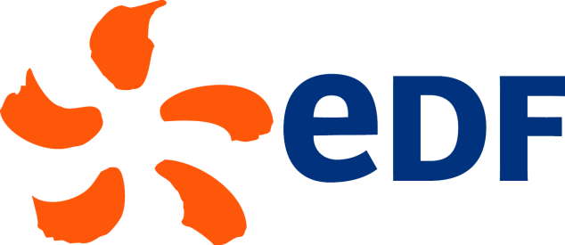

**MA SENSIBILITE**

Quelles ont été mes premières impressions en découvrant cette situation ?

Qu’est-ce qui m’interpelle ?

Qu’est-ce qui me choque ?

**QUE DIT LA LOI ? QUELS SONT MES DROITS ?**

Quelle règlementation définit mes droits et mes devoirs ?

Quels droits ne sont pas respectés ?

**JE M’ENGAGE**

Que pourrais-je faire concrètement ? Quelles solutions proposer ?

* …
* …

**DEFENDRE MON POINT DE VUE**

Mes arguments à mettre en avant lors du débat :

* Une entreprise créatrice d’emplois
* Pas d’incidents graves à ce jour
* …

**La centrale de Fessenheim, un acteur économique local incontournable**

Dès le lancement des chantiers en 1971, la centrale de Fessenheim a participé au développement du tissu économique du bassin rhénan et de la région Alsace.

Actuellement 850 salariés EDF travaillent sur site, ainsi que 250 salariés permanents d’entreprises prestataires, tout au long de l’année. A cela, il convient d’ajouter les salariés d’entreprises prestataires lors des arrêts pour maintenance : de 600 à 2 000 selon le type d’arrêt.

Les entreprises locales sollicitées sont nombreuses. Chaque année, les marchés passés avec les entreprises du Grand Est représentent un tiers du volume d’activité du site. Elles sont pour beaucoup regroupées au sein du GIM’Est (Groupement des Industriels de la Maintenance de l’Est) qui réalise des actions d’information et de formation en matière de Qualité, Sécurité et Environnement auprès des entreprises membres.

De plus en 2015, la centrale a contribué à la fiscalité locale à hauteur de 47,8 millions d’euros, dont 1,9 millions d’euros pour la seule taxe foncière.

Source : *La centrale nucléaire de Fessenheim*, dossier de presse publié par EDF, 1er mars 2016

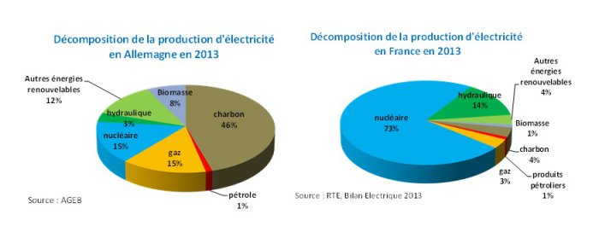

Pour aller plus loin : présentation de la centrale de Fessenheim par l’entreprise sur :

[www.edf.fr](http://www.edf.fr)

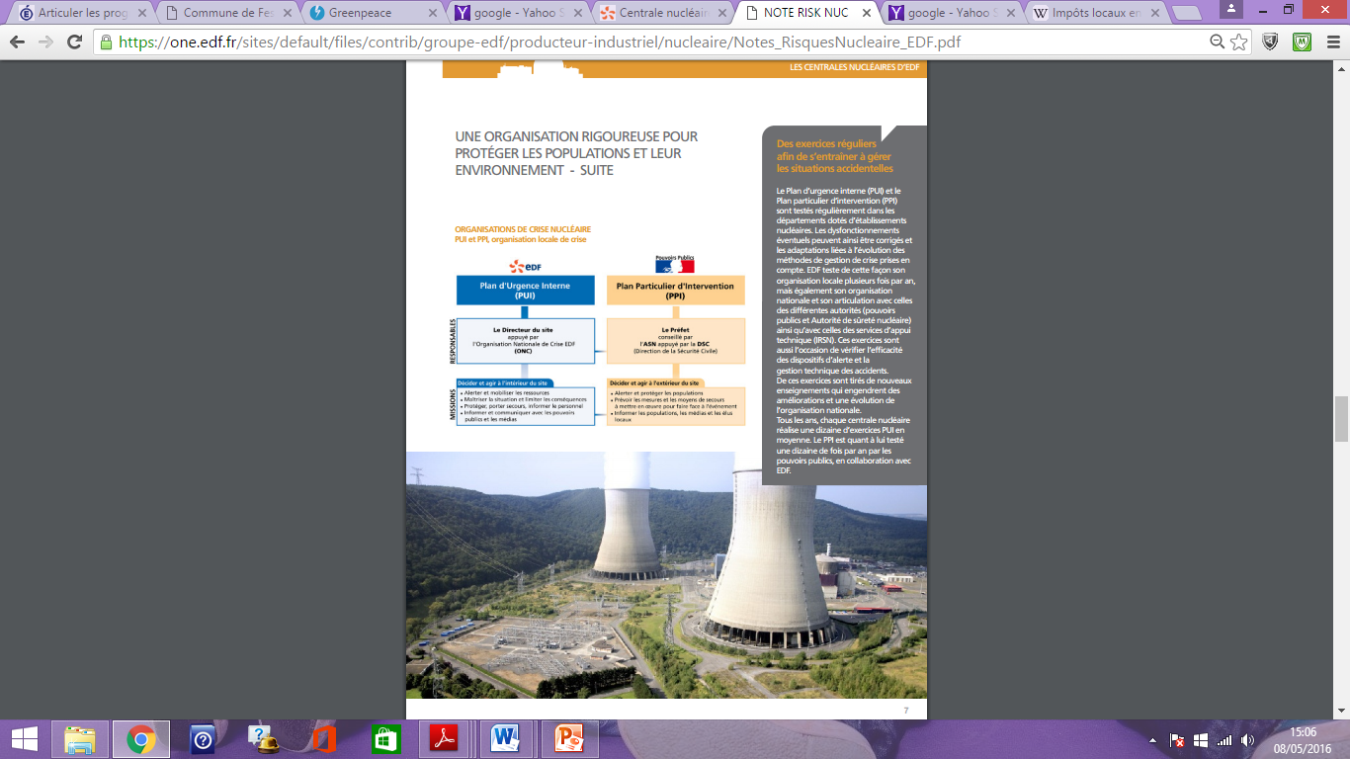

La prévention des risques sur les centrales nucléaires d’EDF, note d’information publiée par EDF en 2016